FASES REQUERIMIENTO DE SOFTWARE

1. DESCRIPCION GENERAL DEL REQUERIMIENTO 2
2. FASE DE FORMALIZACIÓN 3
3. ANALISIS DE REQUISITOS Y REQUERIMIENTOS 4
5. LEVANTAMIENTO DEL REQUERIMIENTO DETALLADO 8
6. DISEÑO DE LA ARQUITECTURA DE SOLUCION 10

DESCRIPCION GENERAL DEL REQUERIMIENTO

PROYECTO | Desarrollo de aplicación web: Abogabot
Nombre Requerimiento: | Abogabot
Fecha Solicitud: | 18/02//2022
Responsable(s) Solicitud: | Despacho de abogados
Dependencia(s) Solicitante: | Área de desarrollo
Responsable Funcional designado por el equipo de desarrollo de software: | Reynaldo Echeverria Ruelas

FASE DE FORMALIZACIÓN

Descripción de la Solicitud
Usuario Solicitante
Es un despacho de abogados que quiere automatizar las demandas de sus clientes, esto lo harán a través de una página web llenando un formulario. Al momento de llenar el formulario se manda al proceso de pago para finalizar la transacción. Para dar seguimiento a su demanda, el cliente crea una cuenta en la plataforma y verá el seguimiento de cada una de las actualizaciones del proceso legal. El administrador del sitio recibe la notificación de una nueva demanda y con los datos llenados del formulario se crea automáticamente el documento legal en formato word para empezar el proceso. El administrador recibe el pago y debe de ser capaz de verlo en un dashboard para ver la cantidad de ingresos recibidos. El administrador actualiza el proceso de la demanda y agrega comentarios en cada paso del proceso. Al usuario le llegan correos de notificación para saber el avance de su proceso. La página debe de ser responsive para poderla ver desde el celular. La preferencia de colores del cliente es azul marino y blanco, pero acepta propuestas.
Líder Funcional
Requerimientos:

-Automatizar las demandas de sus clientes
-Página Web, llenando un formulario.

-Formulario se manda al proceso de pago para finalizar la transacción.

-El cliente podrá crear una cuenta para iniciar sesión.
-El cliente podrá ver el seguimiento de la demanda. (actualizaciones del proceso)

-El admin recibe la notificación de una nueva demanda.
-El sistema debe crear un documento legal en word utilizando el formulario
que envía el usuario.

-El admin recibe el pago. El pago debe ser visible en un dashboard para ver
la cantidad de ingresos recibidos.

-El admin actualiza el proceso de la demanda y puede agregar comentarios en
cada paso del proceso.

-El usuario debe recibir correos de notificación para saber el avance del
proceso de demanda.

-La página debe ser responsiva para poder verse en dispositivos móviles.

-Preferentemente debe estar en color azul marino y blanco.

FIRMAS DE ACEPTACIÓN:

________________________________ _______________________________
Nombre Responsable Solicitud Nombre Líder OTI
Dependencia Solicitante Oficina Tecnologías de la Información

ANALISIS DE REQUISITOS Y REQUERIMIENTOS

Fecha Inicio | 22/02//2022 |  | Fecha Final | DD/MM//AAAA
Modelamiento de Negocio
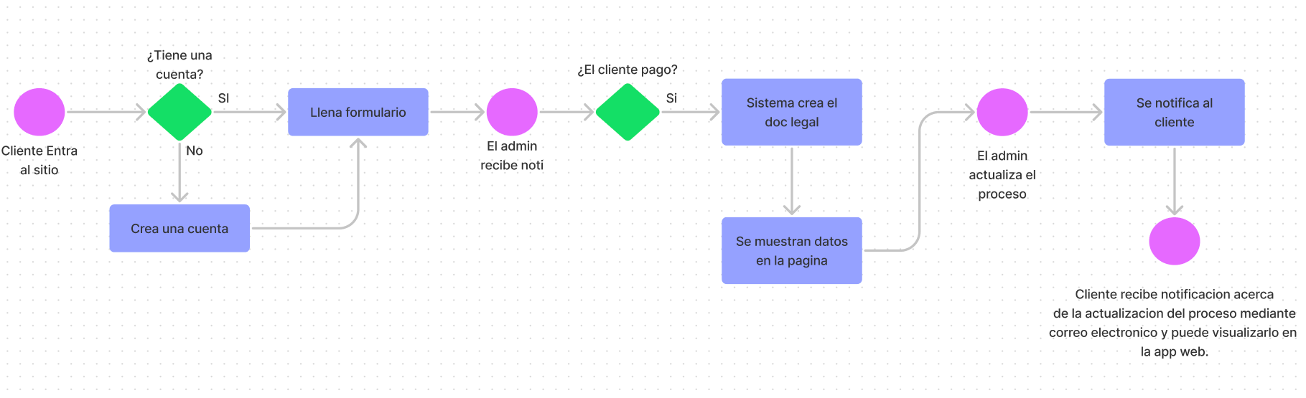

Términos de Referencia
Alcance de la solución | Se debe crear una aplicación web funcional que automatice los procesos de demandas entre el cliente y el abogado haciendo uso de las mejores prácticas de desarrollo de software para asegurar la experiencia y seguridad del usuario final. Tomando en cuenta las especificaciones del cliente (Despacho de abogados).  La app será capaz de:  -Registrar clientes mediante su información personal:  - Correo electrónico, Nombres, Núm. De teléfono.  -Iniciar sesión mediante correo y contraseña.  -Crear una solicitud para un proceso legal mediante un formulario.  -Cancelar solicitudes.  -Modificar solicitudes.  -Realizar transacciones para poder realizar el pago del servicio.  -Generar el documento legal (en Word) a partir del formulario.  -Notificar al cliente de actualizaciones en el proceso legal.  -Mostrar las actualizaciones en el dashboard de la página.  -Guardar los documentos incluso después de ser terminados.  La app no será capaz de:  -Mostrar actualizaciones acerca del proceso legal que no correspondan al usuario autentificado en el sistema.
Requerimientos Funcionales y criterios de aceptación y | -El sistema controlará el acceso y lo permitirá solamente a usuarios autorizados. Los usuarios deben ingresar al sistema con un nombre de usuario y contraseña.  -Solamente el administrador podrá ver todas las solicitudes de los clientes.  -Cualquier intercambio de datos se hará por medio del protocolo https.  -Los datos introducidos en el formulario tendrán que estar validados respecto al dato introducido.  -Solamente un cliente autentificado podrá crear una solicitud para un proceso legal.  -El sistema permitirá crear, modificar y eliminar solicitudes.  -El sistema permitirá buscar una solicitud mediante el nombre de usuario del cliente o su número de identificación.  -El sistema deberá notificar al cliente cuando haya un cambio en su solicitud.
Requerimientos no Funcionales y de calidad | -El sistema debe ser capaz de procesar múltiples transacciones por segundo.  -El sistema debe responder al usuario en menos de 5 segundos.  -El sistema debe ser capaz de soportar más de 100,000 usuarios.  -El sistema debe de crear un respaldo cada 12 horas.  -El sistema debe ser responsivo para dispositivos móviles.  -El sistema debe ser intuitivo para el cliente.  -El sistema debe ser lo suficientemente usable para que todo público lo pueda utilizar.  -El sistema preferiblemente debe ser de color azul y blanco
Interesados en la solución
  Nombre/Rol/Perfil | Descripción
  Abogados | Los clientes son un despacho de abogados interesados en hacer su trabajo más fácil.
Precondiciones | El despacho de abogados debe contar con su propia intranet para facilitar el trabajo, además de equipos de cómputo capaces de utilizar la aplicación de forma eficaz.
Requisitos Técnicos | Tipo de Desarrollo | Web Escritorio Móvil Servicio Web  Servicio Windows Otro:__________________
Requisitos Técnicos | Base de Datos | Oracle  SQL Server  MySQL  MongoDB  Otro:__________________ |  |  | Versión  _______  _______  _______  _______  _______  _______
Requisitos Técnicos | Lenguaje | C#  VB  PHP  Java  JavaScript  Otro:___________________ |  |  | Versión  _______  _______  _______  _______  _______  _______  _______
Viabilidad Técnica | Luego de adelantado el análisis de los requisitos y requerimientos es viable proponer una solución técnica para esta solicitud: SI (x ) NO ( )

FIRMAS DE ACEPTACIÓN:
Nombre | Dependencia | Teléfono | Firma
- FASE DE PLANEACIÓN Y GERENCIA DEL PROYECTO

Responsable |  |  |  |  | Fecha
Plan estratégico de fases del proyecto
N° | Nombre Etapa | Actividad |  | Rol Responsable |  | Fecha Inicio | Fecha Fin | Comentarios
1 | Planificación | Estimación del costo |  | Ing. En software
2 | Analisis | Establecer las necesidades del cliente |  | Analista
3 | Diseño | Diseño y arquitectura del SW |  | Arquitecto de SW
4 | Implementación | Desarrollar los casos de uso |  | Programadores
5 | Pruebas | Hacer pruebas |  | Tester
6 | Despliegue | Poner el sw en funcionamiento |  | Ing. En software
7 | Mantenimiento | Adaptar a nuevas necesidades de ser necesario |  | Programador
Diagrama de planeación


NOTA: Las fechas de planeación establecidas en este documento son aproximadas y estarán sujetas a modificaciones que surjan por control de cambios u otros factores.

FIRMAS DE ACEPTACIÓN:
Nombre | Dependencia | Teléfono | Firma

LEVANTAMIENTO DEL REQUERIMIENTO DETALLADO

Las historias de usuario deben ser independientes y debidamente identificadas; deben corresponder a una única funcionalidad y deben ser cortas y concisas
HISTORIAS DE USUARIO
Nº. |  | 1
Titulo |  | Registro de usuario
Fecha |  | 22/02/2022
Estimación
Característica/Funcionalidad
Descripción: El sistema permite dar de alta a un cliente mediante sus datos personales: Nombres, correo electrónico, contraseña y numero de teléfono.

Precondiciones: El usuario debe estar previamente en su navegador con la página web de abogabot.
Razón/Resultado
Con la finalidad de tener un registro de cada cliente y sus solicitudes para algún proceso legal.
Criterios de Aceptación
Nº | Titulo |  | Contexto |  |  | Evento
1 | Introducir correo electrónico. |  | Para registrar un nuevo usuario debe introducir un email que no haya sido registrado previamente.  Además, el campo debe estar validado para aceptar caracteres especiales para un email. |  |  | Al introducir el correo electrónico y dar enter se cambia al siguiente campo del formulario.
2 | Introducir Nombres |  | Para registrar un nuevo usuario debe introducir Nombre y apellido.  Además, los campos deben estar validado para aceptar solamente caracteres de A-Z. |  |  | Cambia al siguiente campo del formulario.
3 | Introducir número de teléfono. |  | Se debe introducir un numero de teléfono.  El campo debe estar validado para aceptar solamente caracteres numéricos. |  |  | Cambia al siguiente campo del formulario.
4 | Introducir contraseña |  | Se debe introducir una contraseña mínima con una longitud de 6 caracteres, y al menos 2 números.  El campo debe estar validado para aceptar caracteres especiales, A-Z y 0-9. |  |  | Se inicia sesión automáticamente con los datos proporcionados y redirige a la página principal.
Firmas de aceptación
Nombre |  |  |  | Dependencia | Teléfono |  | Firma

HISTORIAS DE USUARIO
Nº. |  | 2
Titulo |  | Crear solicitud
Fecha |  | 22/02/2022
Estimación
Característica/Funcionalidad
Descripción: El sistema debe crear una solicitud para un proceso legal a partir de un formulario.

Precondiciones: El usuario debe estar previamente en su navegador con la página web de abogabot y haber hecho click en el botón de Nueva solicitud.
Razón/Resultado
Con la finalidad de crear solicitudes para algún proceso legal y así poder dar seguimiento.
Criterios de Aceptación
Nº | Titulo |  | Contexto |  |  | Evento
1 | Completar formulario. |  | El usuario debe completar el formulario con la información solicitada.  Cada campo del form debe estar validado de acuerdo a la información solicitada. |  |  | Al llenar el formulario se crea una solicitud y se genera un documento Word con la información de este.
2 | Se crea el documento Word. |  | El sistema debe crear automáticamente el documento con la información del formulario. |  |  | Se notifica al administrador de que fue creada una nueva solicitud.
Firmas de aceptación
Nombre |  |  |  | Dependencia | Teléfono |  | Firma

DISEÑO DE LA ARQUITECTURA DE SOLUCION

En caso de que existan excepciones asociadas a la arquitectura de referencia se debe incluir su correspondiente justificación en las vistas que aplique.

Fecha | DD/MM/AAAA
Vista Lógica
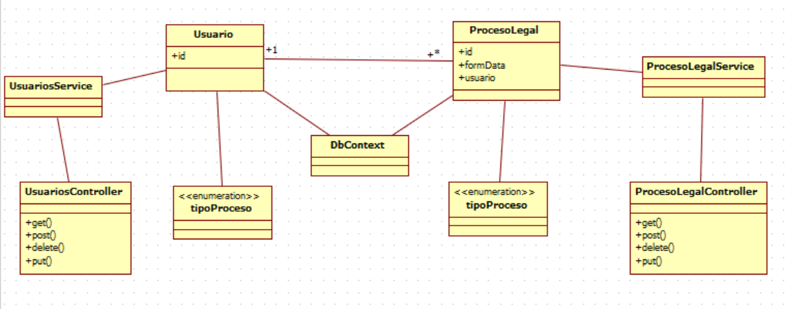

Si utiliza convenciones para diagramas Ad hoc, por favor describirlas aquí
Vista de Implementación
Se puede utilizar alguno de los siguientes diagramas UML: Diagrama de componentes o diagrama de Paquetes

Si utiliza convenciones para diagramas Ad hoc, por favor describirlas aquí
Vista de Proceso
Se puede utilizar alguno de los siguientes diagramas UML: Diagrama de actividades o de flujo

Si utiliza convenciones para diagramas Ad hoc, por favor describirlas aquí
Vista de Física
Se puede utilizar el diagrama UML de despliegue.

Si utiliza convenciones para diagramas Ad hoc, por favor describirlas aquí
Prototipos de interfaces de usuario
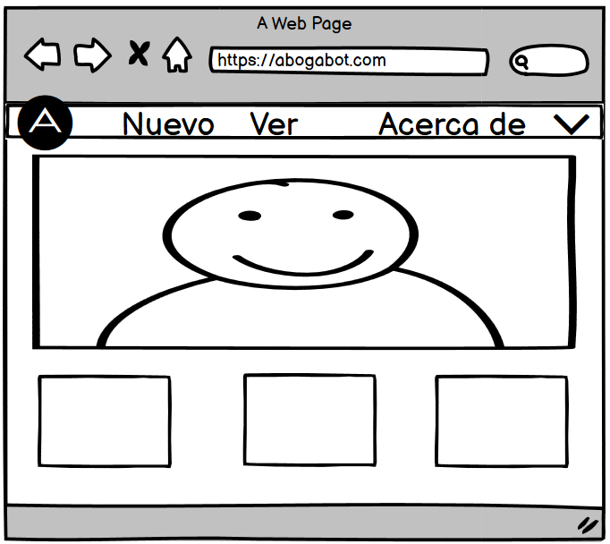

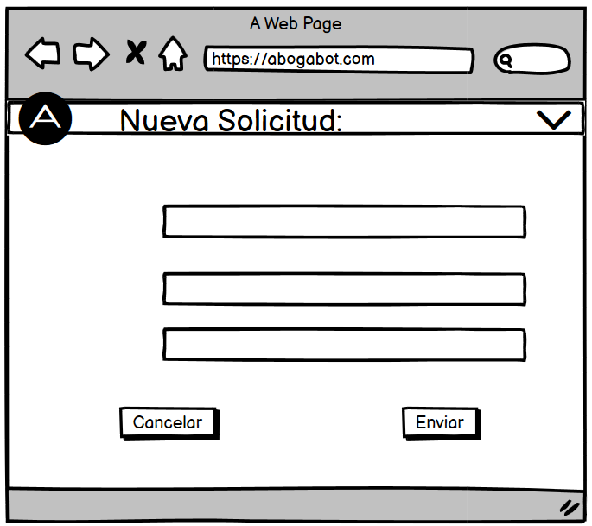.

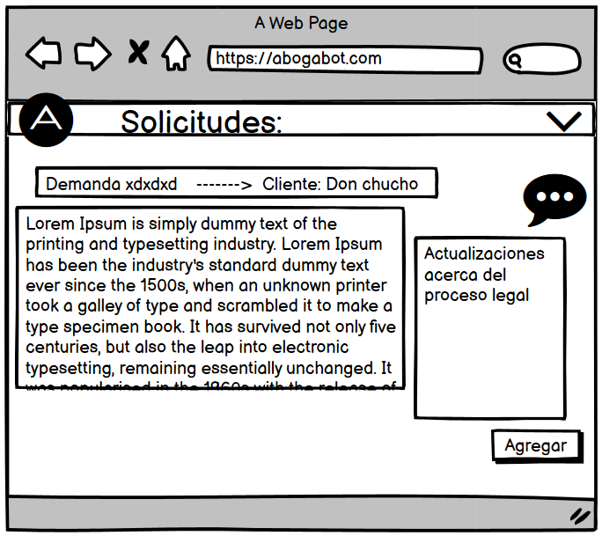

Si utiliza convenciones para diagramas Ad hoc, por favor describirlas aquí
Firmas de aceptación
Nombre |  | Dependencia | Teléfono |  | Firma

Nota: En caso de considerar limitado el uso de UML, es posible utilizar diagramas Ad Hoc.

